KT노동조합은 조합원의 의견이 반영된 2022년도 단체교섭 안건을 마련하기 위해 7월 11일(월)부터 7월 20일(수) 18시까지 조합원 대상으로 온라인 설문 조사를 시행합니다.

2022년도 단체교섭 승리를 견인하기 위한 온라인 조합원 의견 조사에 조합원 여러분의 많은 관심과 참여를 바랍니다.

○ 온라인 설문조사 기간:
2022. 7.11(월) ~ 7. 20(수) 18시
○ 대상 : 전국 조합원
○ 설문 위치 : KT노동조합 홈페이지 로그인 →
변화공감 → 설문조사 → 2022년도 단체교섭 관련 조합원 설문조사
- 비 회원일 경우 회원가입을 먼저 진행하여
주십시오.

KT노동조합은 조합원의 의견이 반영된 단체교섭 안건을 마련하기 위해 7월 11일(월)부터 15일 (금)까지 현장의견 조사를 아래와 같이 시행합 니다.

노동조합은 단체교섭 전담반과 함께 현장 조합원 들의 의견을 면밀히 수렴하여, 2022년 단체 교섭을 위한 최적의 안을 도출할 수 있도록 만반의 준비를 갖출 계획입니다.

2022년 단체교섭 승리를 견인하기 위한 조합원 의견 조사에 조합원 여러분의 많은 관심과 참여를 바랍니다.
─ 아 래 ─

○ 시행목적 : 2022 단체교섭 의견 수렴

○ 조사기간 : 7월 11일(월) ~ 7월 15일(금)

○ 파견지역 : 전국 지방본부 산하 주요 지부

2022년도 단체교섭 관련
온라인 설문조사 시행

[제14 - 298호]
2022년 7월 11일(월)
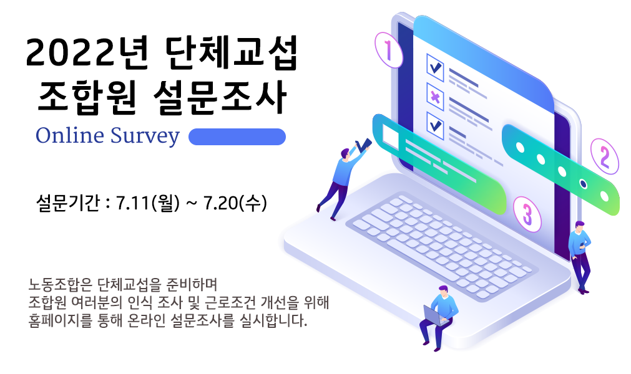
2022 단체교섭을 위한 현장 의견조사 실시
